Pregunta 1
¿Qué hace cada orden de las siguientes?
Nota: suponer que todas las órdenes llevan sudo ante ellas.
- deluser usuario -> Elimina un usuario
- adduser --ingroup -> Crea un usuario y lo inserta en un grupo
- delgroup grupo -> Elimina un grupo
- userdel usuario -> Elimina un usuario
- usermod -l -> Cambia el nombre de usuario de una cuenta preexistente
- addgroup usuario grupo -> Añade un usuario existente a un grupo existente
- groupdel grupo -> Elimina un grupo
- usermod -g -> Cambia el grupo principal de un usuario

Pregunta 2
En un sistema Windows se configura la red TCP/IP mediante las propiedades de la conexión de área local. Según esto, ¿cuál...
Seleccione una o más de una:
- a. Sólo se puede configurar TCP/IP (4 o 6), pero no NetBIOS.
- b. Solo se puede configurar IPv4 o IPv6, pero no ambas a la vez.
- c. Si el sistema quiere conectarse a recursos compartidos externos debe habilitar el cliente para redes Microsoft.
- d. Si el sistema quiere compartir recursos con el exterior, debe habiitarse la opción de compartición.
- e. El asistente de configuración de la red TCP/IP v4 no permite cambiar la dirección MAC del adaptador de red.

Pregunta 3
¿Cuáles de las siguientes características son verdaderas en el sistema de cuentas de usuario de un sistema GNU/Linux?
Seleccione una o más de una:
- a. La cuenta root tiene el identificador 1000.
- b. Un grupo puede tener asignada una contraseña.
- c. Todo usuario debe pertenecer al menos a un grupo principal.
- d. Todo usuario debe tener una y solo una contraseña
- e. Todo grupo tiene que contener al menos a un usuario.

Pregunta 4
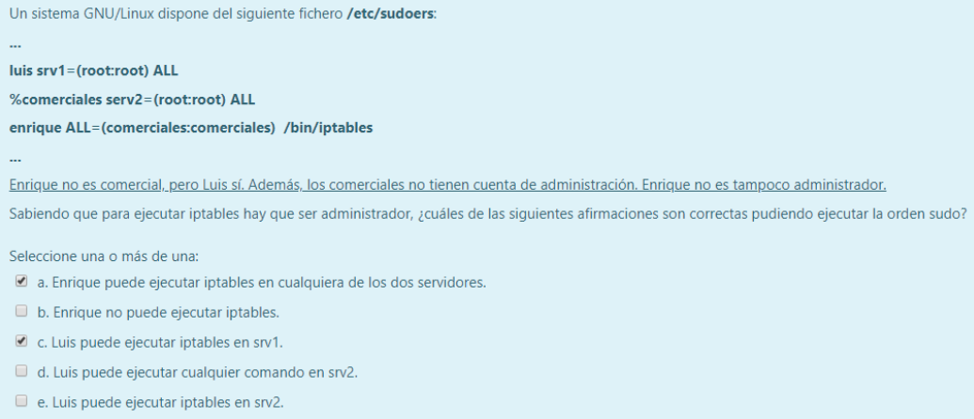
- a. Enrique puede ejecutar iptables en cualquiera de los dos servidores.
- b. Enrique no puede ejecutar iptables.
- c. Luis puede ejecutar iptables en srv1.
- d. Luis puede ejecutar cualquier comando en srv2.
- e. Luis puede ejecutar iptables en srv2.

Pregunta 5
¿Cuáles de las siguientes afirmaciones son verdaderas en un nodo Windows?
Seleccione una o más de una:
- a. Las versiones Home de Windows solo pueden integrarse en dominios.
- b. Un nombre de sistema Windows es siempre un nombre NetBIOS.
- c. El cambio de nombre de nodo requiere el reinicio del sistema.
- d. El cambio de nombre de sistema no requiere su reinicio.
- e. El equipo debe integrarse o en un dominio o en un grupo de trabajo.

Pregunta 6
¿Qué fichero de los siguientes en un sistema Ubuntu contiene qué tipo de información?
- /etc/host -> Este fichero no existe
- /etc/resolvers.conf -> Este fichero no existe
- /etc/resolv.conf -> Resolución de nombres y direcciones IP mediante DNS
- /etc/hostname -> Nombre del host
- /etc/hosts -> Resolución local de nombre y direcciones IP
- /etc/udev/rules.d/70-persistent-net.rules -> Direcciones MAC asignadas a cada interfaz de red

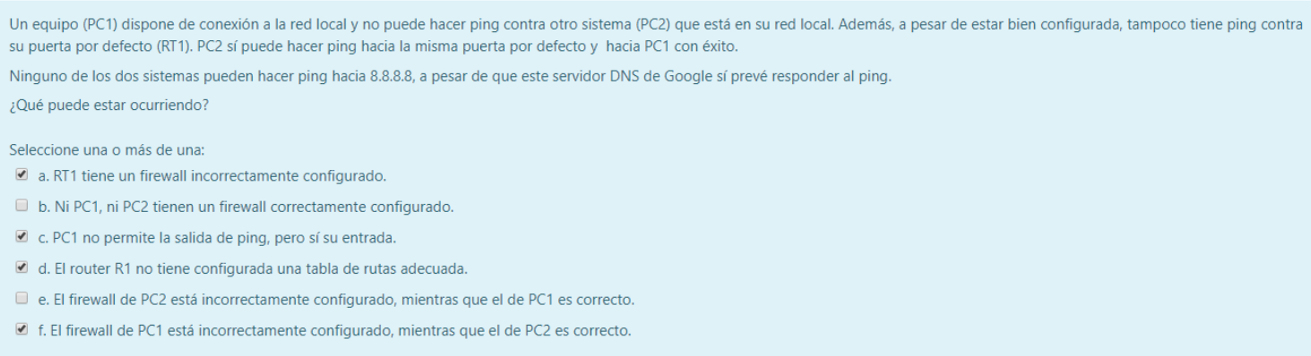
Pregunta 7
- a. RT1 tiene un firewall incorrectamente configurado.
- b. Ni PC1, ni PC2 tienen un firewall correctamente configurado.
- c. PC1 no permite la salida de ping, pero sí su entrada.
- d. El router R1 no tiene configurada una tabla de rutas adecuada.
- e. El firewall de PC2 está incorrectamente configurado, mientras que el de PC1 es correcto.
- f. El firewall de PC1 está incorrectamente configurado, mientras que el de PC2 es correcto.

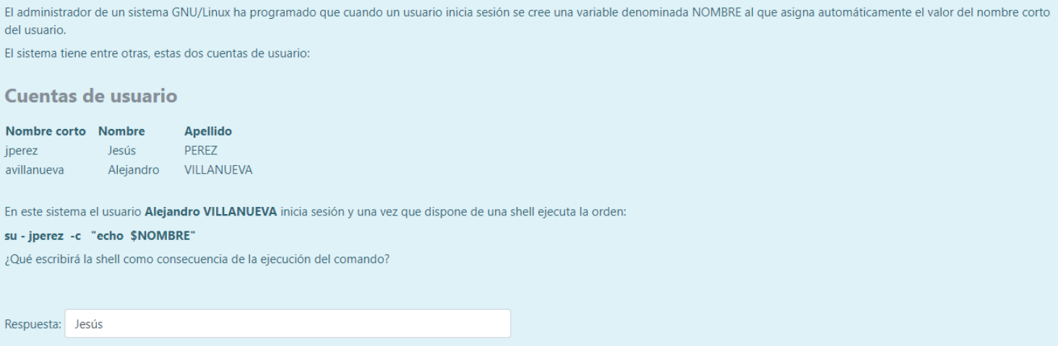
Pregunta 8
Avillanueva (DUDOSA NI IDEA)

Pregunta 9
¿Qué fichero/directorio de un sistema GNU/Linux contiene qué información?
- /etc/passwords -> No existe
- /etc/skeleton -> No existe
- /etc/group -> Miembros de cada grupo
- /etc/skel -> Plantilla con el perfil inicial de usuario
- /etc/groups -> No existe
- /etc/shadow -> Contraseñas de usuarios
- /etc/passwd -> Descripción de usuarios

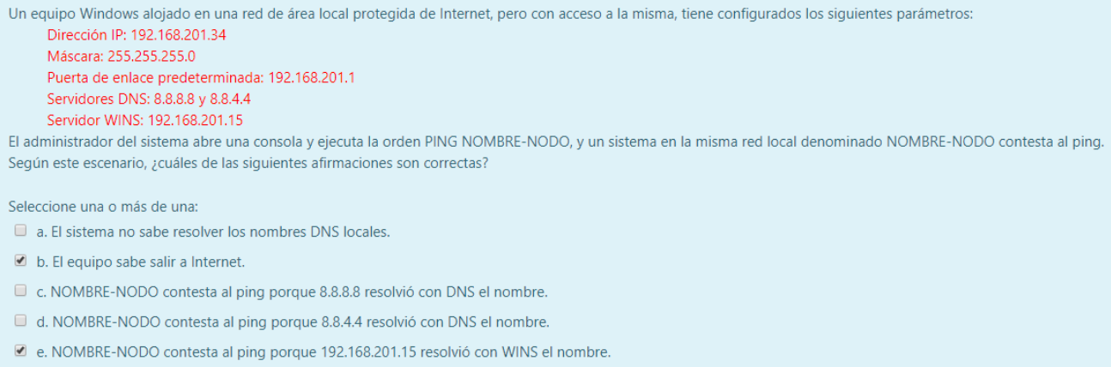
Pregunta 10
- a. El sistema no sabe resolver los nombres DNS locales.
- b. El equipo sabe salir a Internet.
- c. NOMBRE-NODO contesta al ping porque 8.8.8.8 resolvió con DNS el nombre.
- d. NOMBRE-NODO contesta al ping porque 8.8.4.4 resolvió con DNS el nombre.
- e. NOMBRE-NODO contesta al ping porque 192.168.201.15 resolvió con WINS el nombre.

Pregunta 11
Expresa si se pueden o no realizar las siguientes operaciones con el firewall de Windows.
- Puede abrir y cerrar puertos de red. -> Verdadero
- Permite el paso de paquetes ping pero podría denegar el tráfico web. -> Verdadero
- Permite el tráfico web pero podría denegar el tráfico ICMP. -> Verdadero
- Puede filtrar paquetes de red que provengan del exterior y que alcancen su destino en cualquier host de la red interna. -> Falso (Nota: Es un firewall personal de host, no un firewall perimetral de red).
- Permite solo reglas de entrada, pero no de salida al ser un firewall personal. -> Falso
- Puede controlar qué aplicaciones pueden poner tráfico en la red. -> Verdadero

Pregunta 12
Un administrador ha instalado un sistema Windows y durante la instalación ha creado la cuenta COMERCIAL. ¿Cuáles de las siguientes cuentas tendrá creadas el sistema y cuáles estarán activas?
Seleccione una o más de una:
- a. Cuentas creadas: administrador, invitado y COMERCIAL (solo Invitado y COMERCIAL activas).
- b. Cuentas creadas: administrador, invitado y COMERCIAL (solo COMERCIAL y administrador activas).
- c. Cuentas creadas: administrador, invitado y COMERCIAL (todas activas).
- d. Cuentas creadas: administrador, invitado y COMERCIAL (solo COMERCIAL activa).
- e. Cuentas creadas: administrador y COMERCIAL (solo COMERCIAL activa).

Pregunta 13
¿Qué tipo de perfil de usuario de Windows es el indicado en las siguientes situaciones?
- Asignado por el administrador a cada usuario en particular. El usuario puede modificar su perfil y guardar los cambios. -> Perfil móvil
- Se crea automáticamente cuando se produce un error en la carga del perfil y los cambios se pierden al finalizar la sesión. -> Perfil temporal
- Son perfiles que se localizan centralizadamente en un servidor. -> Perfil de red
- Asignado por el administrador a cada usuario en particular. El usuario puede modificar su perfil, pero no guardar los cambios. -> Perfil obligatorio
- Cuando no se puede cargar el perfil de usuario, se deniega el inicio de sesión. -> Perfil super-obligatorio
- Se crea automáticamente en donde inicia sesión el usuario y se le asignan permisos exclusivos. -> Perfil local

Pregunta 14
El control parental en Windows gestiona las restricciones que las cuentas locales tendrán sobre los recursos locales del sistema. ¿Cuáles son estos recursos?
Seleccione una o más de una:
- a. Control de ejecución de programas específicos sobre unidades FAT32.
- b. Control de conexiones desde el exterior.
- c. Control de juegos por su calificación.
- d. Control de ejecución de programas específicos sobre unidades NTFS.
- e. Límites temporales de uso del sistema.

Pregunta 15
¿Cuáles de las siguientes afirmaciones sobre la configuración de la red TCP/IP mediante GNOME con network-manager son correctas?
Seleccione una o más de una:
- a. network-manager es incompatible con IPv6.
- b. Se admite la asignación de la IP tanto estática como dinámica.
- c. Se asignan servidores DNS y un dominio de búsqueda DNS.

Pregunta 16
El administrador de un sistema Ubuntu ha configurado el siguiente fichero /etc/network/interfaces: auto lo iface lo inet loopback iface eth0 inet static address 192.168.2.119 netmask 255.255.255.0 network 192.168.2.0 broadcast 192.168.2.255 gateway 192.168.5.1 Seguidamente, el administrador arranca el equipo, pero no le arranca la red. Según estos datos, ¿cuáles de las siguientes afirmaciones son correctas?
Seleccione una o más de una:
- a. El interfaz eth0 no está configurado.
- b. La red no arranca porque no se especificó que eth0 arrancara automáticamente con el inicio del sistema.
- c. La dirección de broadcast es inválida.
- d. La puerta por defecto es errónea.
- e. La dirección de red es inválida.

Pregunta 17
¿Qué comando utilizarías para realizar las siguientes operaciones en git?
- Actualizar un repositorio local con los cambios habidos en un workspace. -> git commit -a
- Llevar al workspace un repositorio local. -> git checkout
- Actualizar el workspace con los cambios habidos en un repositorio remoto. -> git pull
- Llevar al workspace un repositorio remoto. -> git clone
- Actualizar un repositorio local con los cambios habidos en un repositorio remoto. -> git fetch
- Actualizar un repositorio remoto con los cambios habidos en un repositorio local. -> git push

Pregunta 18
En un sistema GNU/Linux gráfico se inicia sesión y se ejecuta un navegador gráfico. Una vez abierto, el usuario hace clic en la barra superior de la ventana y la arrastra para desplazarla hacia la derecha en su escritorio digital. Para realizar esta operación, ¿qué componentes del sistema gráfico intervienen?
Seleccione una o más de una:
- a. Un conjunto de librerías gráficas.
- b. El gestor de ventanas (Windows Manager).
- c. Un X-Client.
- d. El servidor gráfico (por ejemplo, un servidor gráfico X-Windows).
- e. Un Display Manager. (Nota: El Display Manager solo gestiona la pantalla de inicio de sesión).

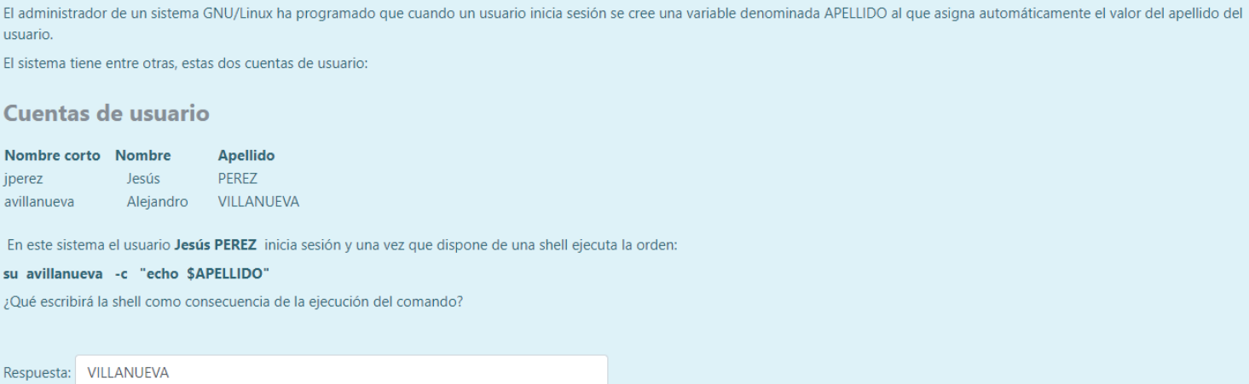
Pregunta 19

PEREZ

Pregunta 20
Un sistema hace ping hacia el router que hace las funciones de su puerta por defecto y, después de unos segundos de espera, no obtiene resultados. Seguidamente el usuario ejecuta el comando arp -a para visualizar su tabla ARP. En este escenario, ¿cuáles de las siguientes afirmaciones son correctas?
Seleccione una o más de una:
- a. El router no tiene bien configurada su tabla de rutas y no hay una ruta para la vuelta del ping.
- b. Si no hay ping es porque la interfaz de red del sistema carece de dirección IP.
- c. Si la tabla contiene la dirección MAC del router, es que el router está encendido, pero el sistema tiene restringido ping con su firewall.
- d. La dirección IP de la interfaz de red del sistema está en otro espacio de direcciones IP que el router.
- e. Si la tabla no contiene la dirección MAC del router, es que el router está apagado.

